Человек по имени «Константин Силин», добавившийся в друзья к десяткам авторов, подписанный на десятки авторских пабликов, систематически занимается провокациями в комментариях на сайте DARKER. У него динамический ай-пи, однако выявлено, что он пачками строчит анонимные комментарии, в которых постоянно «набрасывает на вентилятор», разжигает конфликты и пытается стравить людей друг с другом. Для этого он использует разные «имена», но среди них часто повторяются одни и те же.
Вот не полный список ай-пи с «именами» анонов, которые писали разные комментарии, в том числе откровенно провокационные. Надо понимать, что от одного и того же «имени» могло быть оставлено много комментариев. Речь идет о сотнях комментариев, оставленных от более чем 40 «имен».
Обращает на себя внимание частое пересечение фейковых «имен», которые встречаются именно в этих случаях.
Главное же – в ряде случаев с тех же ай-пи оставлял комментарии и пользователь «Командор ужоса», он же – Константин Силин.
Силин участвовал в ЧД как минимум в 2022 и 2021 году. Но в 2021 году комментариев от «Командор ужоса» не было… зато были похожие на него комментарии с фейкового аккаунта «Влад Урбан».
Если изучить страницу Вконтакте самого Силина, то видно, что живет он в Башкортостане: подписан на паблик «Наш Башкортостан», родным городом указан Кумертау (юг Башкортостана). Что характерно, из 37 ниже перечисленных ай-пи 35 - определяются как адреса в Башкортостане.
Под этими фейковыми «именами» Силин постил оскорбительные комментарии в адрес конкретных людей, провоцировал срачи, стравливал авторов между собой, занимался тем, что называется «набросить говно на вентилятор». Зачастую активно поддерживал градус срачей, в том числе – «подыгрывая» с разных «имен» (но с одного ай-пи!) обеим сторонам завязавшегося по его инициативе спора или конфликта.
Что характерно – оба «официальных» аккаунта Силина также имеют «плавающий ай-пи». Причем комментарии с этих аккаунтов по ай-пи пересекаются с комментариями анонов с характерными, любимыми Силиным «именами». И, конечно же, ай-пи «Командора ужоса» и «Влада Урбана» также определяются как «Башкортостан».
Кроме того, в ряде случаев Силин отвечал на комментарии как автор тех или иных произведений. Иногда это была ложь (возможно, он пытался подставить таким образом конкурентов), но в ряде случаев, как мы увидели в итоговой таблице ЧД-22, автором рассказов («Мертвые дельфины», «Пупсик») и правда оказался Константин Силин.
Важно и то, что ай-пи только двух официальных аккаунтов пересекаются с ай-пи нижеперечисленных анонов. И оба этих аккаунта – созданы Силиным.

Список ай-пи адресов и связанных с ними «имен» анонимов, писавших комментарии. А также аккаунты самого Силина (в 2021 году – «Влад Урбан», в 2022-м – «Командор ужоса»):
ай-пи адрес: 109.187.91.226 - Башкортостан
«имена», которые были использованы: Стас, Старожилка, Влад Урбан 2022, Лысый с Даркера, Майонезный хоррор, Дядя Витя, Коля с Уренгоя, МальчикВикинг, Ученик Германа Шендерова, РКМ и Чужаки, Кровоглот, Владислав Урбан.
ай-пи-адрес: 109.187.96.188 - Башкортостан
«имена», которые были использованы: Командор ужоса, Автор, Друг друга автора.
ай-пи-адрес: 109.187.86.99 - Башкортостан
«имена», которые были использованы: Влад Урбан, Голубой Карбункул.
ай-пи-адрес: 109.187.87.22 - Башкортостан
«имена», которые были использованы: Аноним, Урбан вернулся 2022
ай-пи-адрес: 109.187.74.19 - Башкортостан
«имена», которые были использованы: Владислав Урбан.
ай-пи-адрес: 109.187.76.217 - Башкортостан
«имена», которые были использованы: Владислав Урбан, Талантливая Шлюха.
ай-пи-адрес: 109.187.74.112 - Башкортостан
«имена», которые были использованы: Командор ужоса.
ай-пи-адрес: 109.187.102.69 - Башкортостан
«имена», которые были использованы: Урбан вернулся 2022
ай-пи-адрес: 109.187.157.235 - Башкортостан
«имена», которые были использованы: Командор ужоса.
ай-пи-адрес: 185.169.100.49 – Башкортостан
«имена», которые были использованы: Командор ужоса.
ай-пи-адрес: 178.129.136.112 - Башкортостан
«имена», которые были использованы: Владислав Урбан, Дядя Витя, Старожилка, СМЕРШ, Молодым нужна дорога, Марджера.
ай-пи-адрес: 178.129.155.27 - Башкортостан
«имена», которые были использованы: Тень Виссариона, Старожилка, Коля из Уренгоя, Лисёнок в молочных очках, Пугач.
ай-пи-адрес: 178.129.161.146 - Башкортостан
«имена», которые были использованы: Дядя Витя, Тень Виссариона, Майонезный хоррор, «Женщина, сочинившая это».
ай-пи-адрес: 178.129.154.223 - Башкортостан
«имена», которые были использованы: читатель, Синтепух, Некто Сластинский.
ай-пи-адрес: 178.129.56.60 - Башкортостан
«имена», которые были использованы: Старожилка, Урбан, Лёха, Владислав Урбан, Командор ужоса.
ай-пи-адрес: 178.129.170.61 - Башкортостан
«имена», которые были использованы: Командор ужоса, автор пупсика.
ай-пи-адрес: 94.75.27.169 - Башкортостан
«имена», которые были использованы: Анонимка, Старожилка, Владислав Урбан, Талантливая Шлюха, Командор ужоса.
ай-пи-адрес: 94.75.21.29 - Башкортостан
«имена», которые были использованы: Урбан, Старожилка, Коля с Уренгоя, Владислав Урбан, Дядя Витя, Егор Цой, Дед Мороз, Санта Муэрте, Командор ужаса, Верлиока.
ай-пи-адрес: 31.8.51.27 - Башкортостан
«имена», которые были использованы: Командор ужоса, Автор чужаков, Старожилка, Наблюдатель, Крысиный притон, Козлиный притон.
ай-пи-адрес: 31.8.50.158 - Башкортостан
«имена», которые были использованы: Владислав Урбан, Марджера, РКМ и Чужаки.
ай-пи-адрес: 37.122.95.121 - Башкортостан
«имена», которые были использованы: Владислав Урбан, Дядя Витя, Петруша, Старожилка.
ай-пи-адрес: 31.122.78.203 - Москва
«имена», которые были использованы: Командор ужоса.
ай-пи-адрес: 31.122.85.206 – Башкортостан
«имена», которые были использованы: Командор ужоса.
ай-пи-адрес: 185.169.101.199 - Башкортостан
«имена», которые были использованы: Голубой карбункул, Автор чужаков, Автор дельфинов, СантаМуэрте, Санта Муэрте.
ай-пи-адрес: 85.140.2.235 - Башкортостан
«имена», которые были использованы: СМЕРШ, Талантливая Шлюха, Автор хтони.
ай-пи-адрес: 85.140.2.86 – Башкортостан
«имена», которые были использованы: Командор ужоса.
ай-пи-адрес: 85.140.2.94 – Башкортостан
«имена», которые были использованы: Командор ужоса.

2021 год:
ай-пи-адрес: 185.169.103.180 (2021 года) - Башкортостан
«имена», которые были использованы: Влад Урбан, Аноним, Урбан, Тот самый Г..
ай-пи-адрес: 109.187.70.206 (2021 года) - Башкортостан
«имена», которые были использованы: Влад Урбан.
ай-пи-адрес: 94.75.59.108 (2021 года) – Башкортостан
«имена», которые были использованы: Влад Урбан.
ай-пи-адрес: 77.94.118.75 (2021 года) - Башкортостан
«имена», которые были использованы: Влад Урбан, Урбан вернется 2022, Саша у шоссе, Кабир, Поклонник Алой с соседней группы)), Финский тормоз, Урбан вернется, Майк Гелприн, «Влад Убран, фанат СВОББ», Джентльмен из Омска, Кистанова Алёна, Людолов, Влад Урбан.
ай-пи-адрес: 37.122.65.20 (2021 года) - Башкортостан
«имена», которые были использованы: Влад Урбан, Захар Прилепин, Кожаный Кабир, Влад Урбан, Дрочер.
ай-пи-адрес: 37.122.69.172 (2021 года) - Башкортостан
«имена», которые были использованы: К. Образцов, Голубой Карбункул.
ай-пи-адрес: 31.8.38.30 (2021 года) - Башкортостан
«имена», которые были использованы: Влад Урбан, Влад Урбан, В. Точинов, Витя, Верлиока
ай-пи-адрес: 31.8.150.220 (2021 года) - Москва
«имена», которые были использованы: Влад Урбан, Голубой Карбункул.
ай-пи-адрес: 109.187.73.243 (2021 года) - Башкортостан
«имена», которые были использованы: Мясной, Вонни, Джентльмен из Омска
ай-пи-адрес: 178.129.158.181 (2021 года) - Башкортостан
«имена», которые были использованы: Джентльмен из Омска, Алексей Провоторов.

Итак, мы видим, что свою бурную деятельность на ЧД гражданин Силин развил еще по меньшей мере в 2021 году – благо тогда был период, когда была отключена модерация. В частности, Силин строчил комментарии как «Влад Урбан» (даже аккаунт отдельный завел для этого) и «Голубой Карбункул». Провокация заключалась в том, что «Урбан» изображал неадекватного автора некоего рассказа («Свет в окне белой башни») – и люди на эту провокацию повелись, начали высмеивать рассказ и его автора (которым на самом деле был НЕ Силин, т.е. реальный автор – Андрей Старцев – ничего глупого и хамского, в отличие от придуманного Силиным «Урбана», никогда не писал) и в итоге превратили это вообще в локальный мем.
Что характерно, рассказ самого Силина «Там, за окном…» в первом туре ЧД-2021 находился в одной группе с рассказом «Свет в окне белой башни», то есть конкурировал с ним за выход в следующий тур. Рассказ Старцева прошел, а рассказ Силина нет.
Очень не нравится гражданину Силину такой автор как Герман Шендеров. Вот что он писал под разными никами в 2021 году:
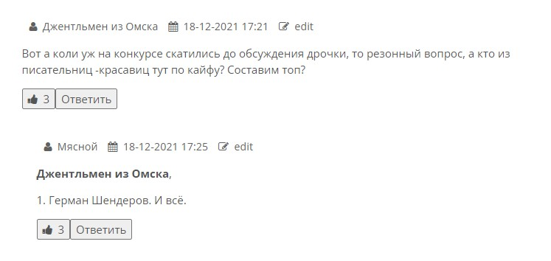
Скриншот №1. Оба комментария здесь – и вопрос, и ответ на него - написал Силин.
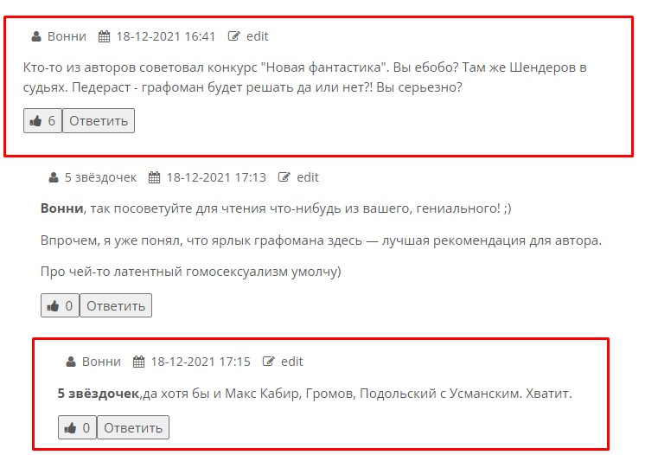
Скриншот №2. Силин пишет как «Вонни».
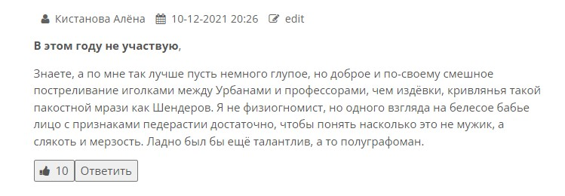
Скриншот №3. Этот комментарий написал Силин.
Вообще тогда многие думали, что это сам Шендеров привлекает к себе внимание, но нет, это гражданин Силин активничал.
Впрочем, Силину много кто не нравится. Или наоборот – ему просто очень нравится разжигать, провоцировать срачи, конфликты. Яркий пример тому – его «выступление» уже в 2022 году.
Сначала Силин под именем «Молодым нужна дорога» копипастит старое (и малость не актуальное, прямо скажем) письмо-обращение Виктора Точинова, уважительно называя того «мастером ужасов» и т.д. и т.п.:
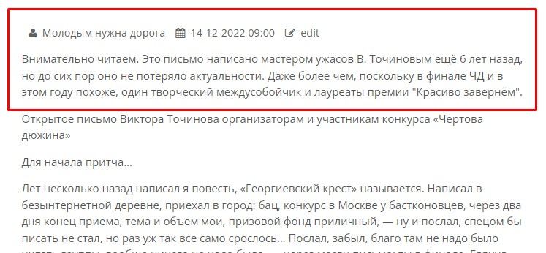
Скриншот №4. Вбрасывает. Вброс срабатывает, появляется ответная реакция на это письмо. Появляется сам Точинов, начинается выяснение отношений, где гражданин Силин уже под другим «именем» (но с того же самого ай-пи) высказывается о Точинове в совершенно ином ключе.
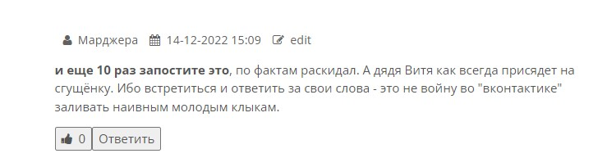
Скриншот №5. Вот так запросто «мастер ужасов В. Точинов» в высказываниях Силина превращается в «дядю Витю», который «как всегда присядет на сгущенку».
Активно и много Силин «вбрасывал» под разными «именами». Например, вот здесь он набросил «на вентилятор» и старательно поддерживал градус по поводу отборов в ССК и Максима Кабира:
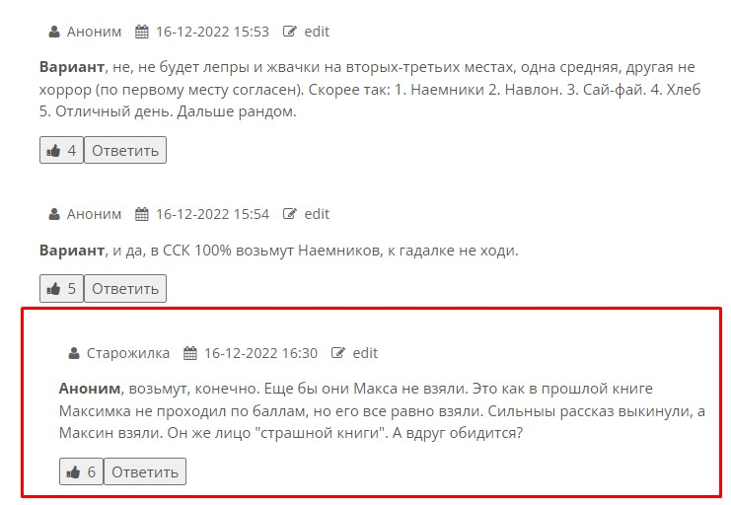
Скриншот №6. Вброс.
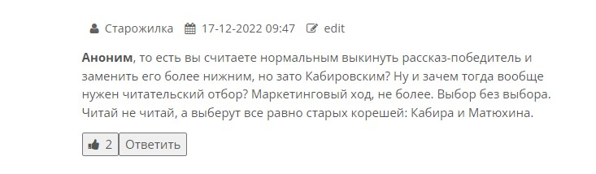
Скриншот №7. Продолжение той же ветки. Заодно и Матюхину досталось.
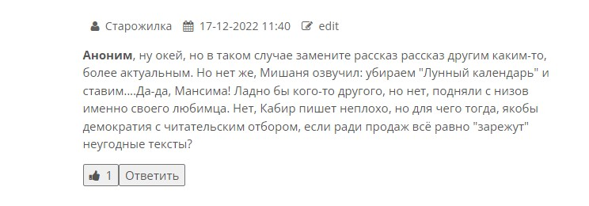
Скриншот №8. И Парфенова припечатал «Мишаней».
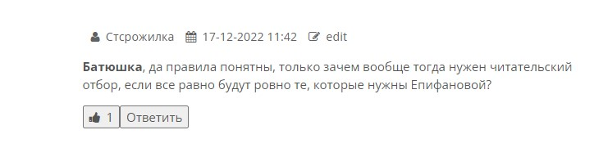
Скриншот №9. И даже редактору Ирине Епифановой досталось.
И да, Силин как автор пытался пробиться и в ССК. С тем же нулевым результатом, что и в ЧД.
«Набросы» и провокации со стороны Силина могут быть разные. Например, он не гнушается затрагивать тему национальностей. В следующем примере – «ненавязчиво» по этой части задевает Баязида Рзаева и Максима Кабира. Второй комментарий – просто омерзителен.
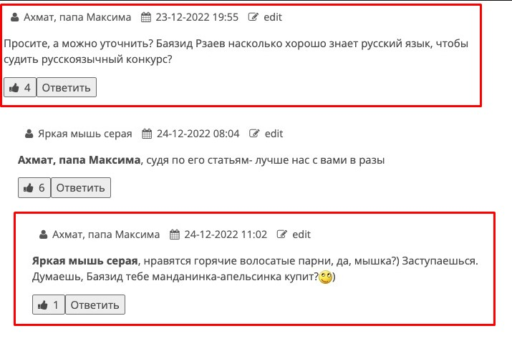
И вот эта мерзость – тоже комментарий Силина:
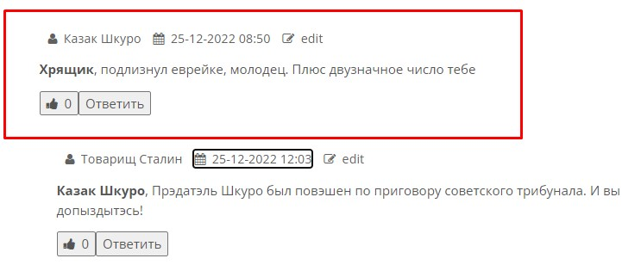
Стоит также отметить, что Силин добавился в друзья и/или подписался на паблики и к Андрею Старцеву, и к Герману Шендерову, и к Александру Матюхину, и к Парфенову М. С.. Ко многим, кого он стравливает, высмеивает, оскорбляет, о ком делает «вбросы».
Мы приводим лишь несколько примеров, но на деле гражданин Силин под разными «именами» с разных ай-пи, разумеется, делал подобного рода набросы гораздо чаще. Всего уже просто на сайте не найти и не заскриншотить.
Кроме того, у нfс нет сомнений, что нами найдены НЕ ВСЕ комментарии и вбросы Силина. А некоторые, похожие на него «стилистически», найдены, но нет доказательств, что они были оставлены именно Силиным (нет совпадающих ай-пи и «имен»).
Но даже по тому, что порой персонаж использует имена реальных людей («В. Точинов», «Кабир», «Алексей Провоторов», «Майк Гелприн»), а также характерные чужие псевдонимы («Саша у шоссе», «Вонни», «Чистота ЧД») и названия произведений, авторы которых известны («Верлиока», «Санта Муэрте») в качестве своих никнеймов, видно, что провоцировать и набрасывать он любит.
По базе данных, например, найдено несколько достаточно характерных набросов от Силина под именем «Старожилка». Процитирую:
«У каждого свой вкус. Для многих, например, "Морские пейзажи" – хоррор»;
«черви кибира были никакими. Вот прямо ноль хоррора и ни в целом очень жидко. Просто все схавали, потому что это была конфетка от Максима».
Или вот яркое высказывание-вброс:
«Заметила такое, что ЧД меняется. В этой группе уже рулит вирд, рождаются молодые, те самые, клыки. И вот уже бородатые во всех смыслах этого слова Громов и Дедов уходят за борт. Это во втором-то туре! Возможно, старче просто исписались, но мне кажется, они просто не поспевают за новыми клыками. Жанр молодеет, меняется и уже трудно старой школе идти в ногу с юными-острыми».
Тут вам и авторы конкретные задеты, и в целом явный «наброс» с целью породить споры и срач.
В общем и целом, за последние два года гражданин Силин старательно портил атмосферу конкурса, а процентов этак 50-70 «вбросов», хамских и оскорбительных комментариев – его рук дело. То есть он либо писал гадости сам, либо очень старательно провоцировал других.
Используя десятки разных «имен», один человек строчил сотни комментариев и создал «эффект толпы». Это не значит, что все остальные были белыми и пушистыми, но конкретно гражданин Силин выглядит абсолютным чемпионом по количеству «набросов».
При этом он периодически пишет в личные сообщения или в комментарии пабликов тем или иным авторам. Иногда – обращает внимание этих авторов на вбросы, которые, возможно, сам же и делает.
Вот, например, он заявился в паблик к Парфенову М. С.:
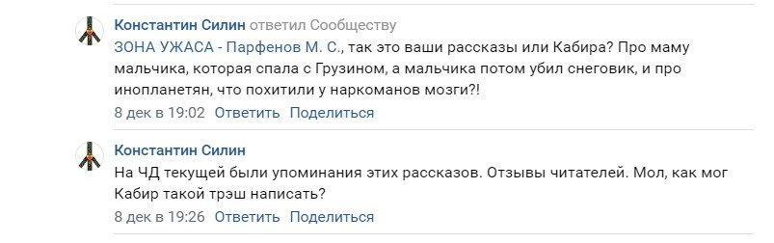
А вот как он предвкушал новую «Чертову Дюжину» в комментариях в паблике Германа Шендерова:
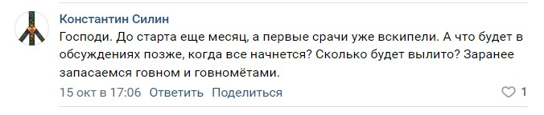
Как видим, гражданин Силин был здесь вполне честен – он действительно запасся и говном, и говнометом, и активно все это использовал на конкурсе в комментариях.
Среди наиболее посещаемых Силиным пабликов ВКонтакте на первых местах:
1. Паблик Парфенова М. С.
2. Паблик Германа Шендерова
3. Паблик «Королев/Давыдов» (орги ЧД-22)
4. Паблик Александра Матюхина
А также паблики таких авторов как Тихон Стрелков, Александр Подольский, Мария Синенко, Евгений Шиков. В «друзьях» у него и Юрий Погуляй, и Олег Савощик, и Михаил Павлов, и Сергей Возный, и Мирон Высота, и многие другие авторы (а также читатели). Мы провели беглый опрос (5-6 авторов из перечисленных) – и ВСЕ, кого мы спросили, пояснили, что сами знать не знают Силина, а добавили его просто так, когда он отправил им запрос.
Выводы каждый может сделать для себя сам.

